Informatīvais ziņojums
par iekšējā audita darbību ministrijās un iestādēs 2019.gadā

Informatīvā ziņojuma mērķis ir informēt Ministru kabinetu (turpmāk – MK) par iekšējā audita struktūrvienību darbību ministrijās un iestādēs 2019.gadā.

Viedoklis par iekšējās kontroles sistēmas darbību

Iekšējā audita darba apjomā ir Ministru prezidentam tieši padotās institūcijas un ministram padotās institūcijas.
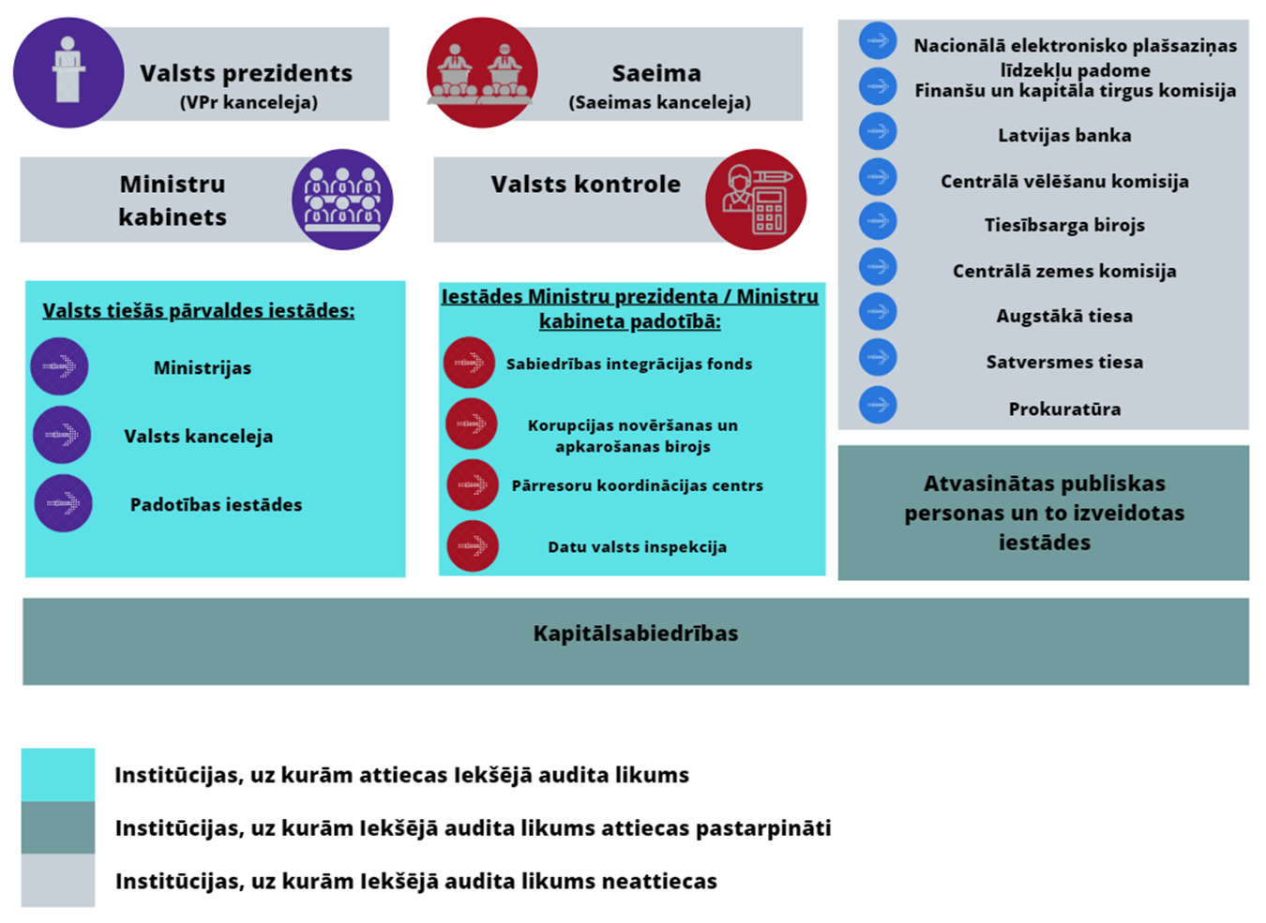
1. attēls. Iekšējā audita funkcijas aptvērums atbilstoši Iekšējā audita likumam

Atbilstoši iekšējā audita struktūrvienību stratēģiskajiem plāniem un institūciju nolikumiem ir definētas 237 funkcijas un uzdevumi, kas aptver 184 valsts pārvaldes institūcijas. Atsevišķos gadījumos audita darba apjomā ir iekļautas kapitālsabiedrības, kurās ministrijas ir valsts kapitāla daļu turētājas (70 kapitālsabiedrības).

Līdz 2017.gada 31.decembrim tika ievērota sistematizēta pieeja kopējā viedokļa par iekšējās kontroles sistēmu sniegšanai, kas paredzēja piecu gadu periodā atbilstoši noteiktajai auditējamās sistēmas prioritātei aptvert attiecīgās audita struktūrvienības darba apjomā ietvertās institūcijas, to funkcijas, uzdevumus un sniegt viedokli par tām. Auditēšanas biežuma neievērošana piecu gadu laika periodā ierobežoja sniegtā viedokļa aktualitāti. Ņemot vērā iekšējo auditoru skaita samazinājumu, vadības bažas un nepieciešamību iepriekšminētās metodes piemērošanu pārskatīt un sasaistīt ar riska novērtēšanu, paļaušanos uz citiem pārliecības sniedzējiem un viedokļa attiecināšanas periodu, ziņojumā netiek iekļauts apkopotais viedoklis par visu valsts pārvaldes iekšējās kontroles sistēmas darbību.

Pārskata gadā 145 auditu rezultātā sniegts viedoklis par 139 sistēmām. Kopumā novērtēts, ka:

 | 17% | institūcijas iekšējās kontroles sistēma ir efektīva – novērtētās kontroles ir atbilstošas, pietiekamas un efektīvas, kas ļauj sniegt pietiekamu pārliecību, ka riski tiek vadīti un institūcijas mērķis tiks sasniegts;
 | 64% | institūcijas iekšējās kontroles sistēma darbojas, lai gan ir nepieciešami atsevišķi uzlabojumi – konstatēti atsevišķu, specifisku kontroļu trūkumi, tomēr kopumā novērtētās kontroles ir atbilstošas, pietiekamas un efektīvas, kas ļauj sniegt pietiekamu pārliecību, ka riski tiek vadīti un institūcijas mērķis tiks sasniegts;
 | 17% | institūcijas iekšējās kontroles sistēma darbojas, lai gan ir nepieciešami būtiski uzlabojumi – konstatēti vairāki specifisku kontroļu trūkumi. Uz iekšējām kontrolēm nevar paļauties, tāpēc nevar sniegt pietiekamu pārliecību, ka riski tiek vadīti un institūcijas mērķis tiks sasniegts;
 | 3% | institūcijas iekšējās kontroles sistēma nav efektīva – novērtētās kontroles nav atbilstošas, pietiekamas un efektīvas, lai sniegtu pietiekamu pārliecību, ka riski tiek vadīti un institūcijas mērķis tiks sasniegts.
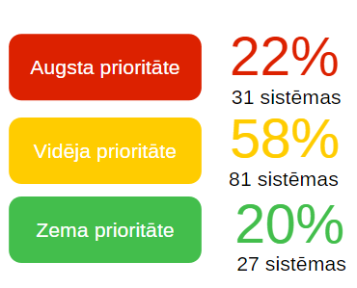
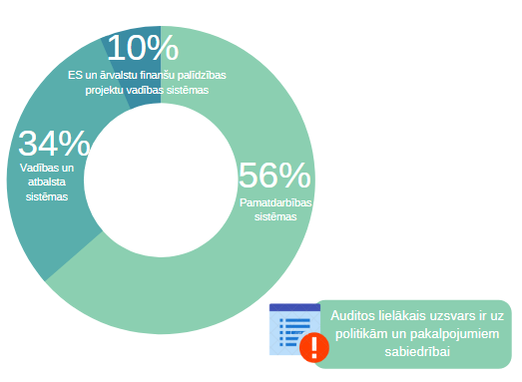

2. attēls Pārskata gadā auditēto sistēmu īpatsvars atbilstoši prioritātei un grupai

Pārskata periodā iekšējie auditori novirzījuši resursus uz augstāka riska jomām un galvenā uzmanība tiek pievērsta pamatdarbības sistēmu auditēšanai, tā sniedzot ieguldījumu iestādes darbības mērķu sasniegšanā. Salīdzinot ar iepriekšējo gadu, novērtēto augstas un vidējas prioritātes sistēmu īpatsvars pieaudzis par četriem procentpunktiem. Kopumā ministriju un iestāžu audita vidē bija noteiktas 82 augstas prioritātes sistēmas, 253 vidējas prioritātes sistēmas, 138 zemas prioritātes sistēmas. Līdz ar to pārskata gadā no kopējā audita vides apjoma tika aptverti 38% augstas prioritātes sistēmu, 32% vidējas prioritātes sistēmu un 20% zemas prioritātes sistēmu.
Lai iestādes vadītājiem sniegtu pārliecību par iekšējās kontroles sistēmas darbības pamatprasību izpildi, iekšējās kontroles sistēmas izveidošanu, uzraudzību un uzlabošanu, nepieciešamo risku vadības, uzraudzības, kontroles un pārvaldības pasākumu kopumu, atbilstoši Ministru kabineta noteikumiem pārskata gada auditu ietvaros ir novērtēti visi seši iekšējās kontroles sistēmas savstarpēji saistītie elementi (skatīt 3.attēlu), tostarp, novērtēti, vai tie sekmē procesu efektīvāku norisi un veicina orientāciju uz sasniedzamo rezultātu. Auditos ir sniegti ieteikumi nepieciešamajiem uzlabojumiem katra savstarpēji saistītā elementa ietvaros.
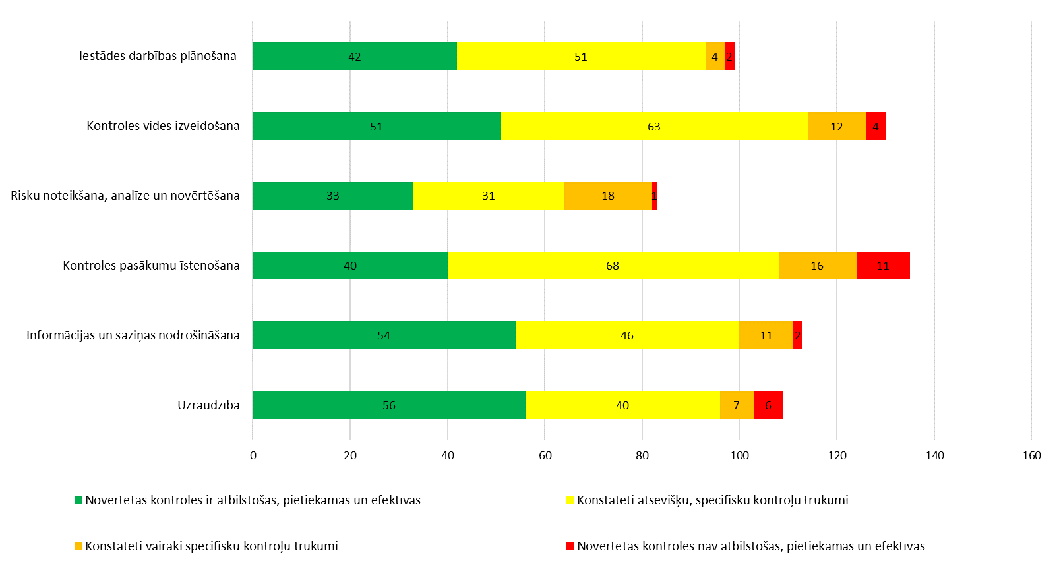
3. attēls. Pārskata gadā veiktajos auditos iekļauto iekšējās kontroles sistēmas elementu vērtējums

Finanšu ministrijas ieskatā ir nepieciešams pievērst lielāku uzmanību iekšējās kontroles sistēmas stiprināšanai, tostarp, risku vadības jautājumu sakārtošanai. Esošās iekšējās kontroles sistēmas pamatprasības, tostarp, prasības noteikt, analizēt un novērtēt riskus, ir spēkā kopš 2012.gada. Valsts pārvaldes iestādēs risku vadības sistēma pārsvarā pastāv tikai atsevišķos procesos vai arī ieviesti atsevišķi riska vadības elementi. Iekšējā audita stratēģiskajos plānos risku vadības sistēmai pārsvarā ir noteikta zema prioritāte, kā arī ir mazs pieprasījums no vadības puses to auditēt. Ņemot vērā, ka pienācīgi ieviesta risku vadības sistēma kalpo par pamatu efektīvai iekšējās kontroles sistēmai un procesiem, valsts pārvaldē būtu jāievieš dzīvotspējīga risku vadība. Galvenās grūtības šādas sistēmas ieviešanā tiek saskatītas izpratnes trūkumā par teorijas piemērošanu valsts pārvaldes praksē un iedzīvināšanu ikdienas procesos, īpaši politikas plānošanas funkcijās. Līdz ar to jāmeklē risinājumi normatīvā un metodoloģiskā ietvara attīstībai un turpmākai risku vadības iedzīvināšanai praksē un iekšējās kontroles darbības efektivitātes paaugstināšanai.

Pārskata gadā veikto auditu ieteikumu ieviešanas rezultātā sagaidāms, ka tiks:
- mazināts administratīvais slogs, veidojot efektīvu datu apmaiņu starp institūcijām, ieviešot centralizētus risinājumus, atsakoties no neaktuālu prasību piemērošanas, samazinot no klientiem un valsts pārvaldes iestādēm pieprasāmo informāciju, standartizējot procesus un ieviešot dokumentu paraugformas, deleģējot pakalpojumu sniegšanu, veicinot un attīstot e-pakalpojumu izmantošanu;
- efektivizēti procesi:
  - vienkāršots lēmumu pieņemšanas mehānisms, nodrošināta lēmumu virzības caurskatāmība, tādējādi novēršot izsekojamības un informācijas nezūdamības risku,
  - vienkāršota lēmumos iekļaujamā informācija, lai tā būtu klientam labāk uztverama;
  - samazināts lēmumu pieņemšanas laiks, līdz ar to paaugstināts klientu apmierinātības līmenis;
- pilnveidota valsts nodevu uzskaites sistēma, mazinātas dublējošās darbības valsts nodevas iekasēšanas procesā.

Lai pilnveidotu iekšējās kontroles sistēmu, iekšējo auditu rezultātā ir izstrādāti ieteikumi, iestāžu vadītāji ir apstiprinājuši rīcības un pasākumus iekšējās kontroles sistēmas pilnveidošanai, tādējādi novēršot konstatētās nepilnības un to cēloņus, kā arī preventīvi samazinot identificētos riskus.

Iekšējā audita darbības rezultatīvie rādītāji

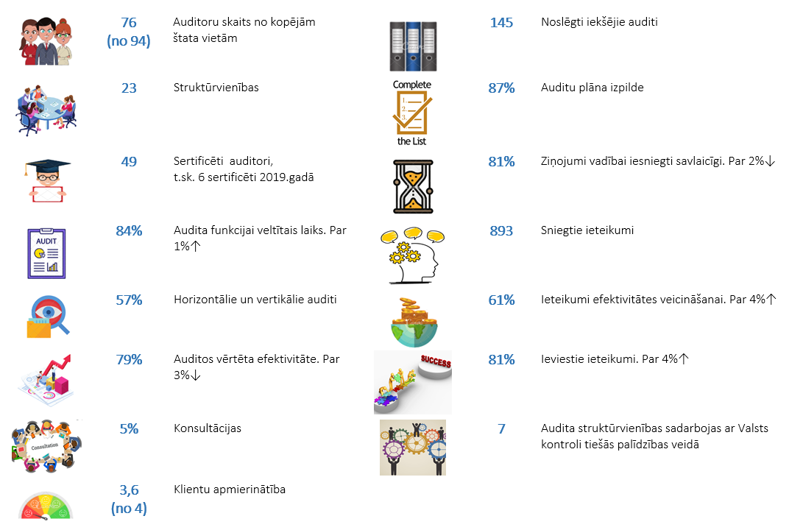

4. attēls Iekšējā audita rezultatīvie rādītāji

Katru pārskata gadu iekšējie auditori veic darba izpildes un rādītāju analīzi, kuras rezultāti atbilstoši iestāžu sniegtajai informācijai apkopoti pielikumā. Kopējie rādītāji redzami infografikā (skatīt 4.attēlu).

Iekšējā audita struktūrvienību veido Ministru prezidentam tieši padotajās institūcijās un ministrijās. Iekšējā audita sistēmu, tostarp, iekšējā audita struktūrvienības izveidošanas nepieciešamību padotības iestādēs, nosaka Ministru prezidents viņam tieši padotajās institūcijās un ministrs viņam padotajās institūcijās.
Pārskata gadā darbojās 23 iekšējā audita struktūrvienības ar 76 iekšējiem auditoriem (no 94 amata vietām 18 jeb 19% bija vakantas vai auditori atradās ilgstošā prombūtnē) – 13 ministrijās un septiņās padotībā esošajās iestādēs, Valsts kancelejā, Korupcijas novēršanas un apkarošanas birojā un Sabiedrības integrācijas fondā. Pārresoru koordinācijas centrā iekšējā audita funkciju nodrošināja Valsts kancelejas iekšējais audits.
Kopš 2018.gada 1.septembra līdz 2020.gada 2.janvārim Neatliekamās medicīniskās palīdzības dienestā iekšējā audita funkcija iestādē netika īstenota.
Lai gan 2018.gada decembrī no Tieslietu ministrijas iekšējā audita sistēmas apjoma ar ministra rīkojumu tika izslēgta Datu valsts inspekcija un 2019.gada 11.janvārī ar ministra rīkojumu tai tika uzdots iekšējā audita funkciju nodrošināt patstāvīgi, pārskata gadā iekšējā audita funkcija Datu valsts inspekcijā netika nodrošināta.
Centrālajā finanšu un līgumu aģentūrā Iekšējā audita nodaļa izveidota no 2019.gada 2.septembra un pārskata gadā darbojās bez nodaļas vadītāja. Lēmums izveidot iekšējā audita struktūrvienību tika pieņemts, jo 2014.-2020.gada plānošanas periodā būtiski pieaudzis Centrālās finanšu un līgumu aģentūras veicamais darba apjoms, kā arī ņemot vērā nepieciešamību stiprināt Centrālās finanšu un līgumu aģentūras funkciju īstenošanu. Finanšu ministrijai ir tiesības turpināt veikt auditus Centrālajā finanšu un līgumu aģentūrā un citās Eiropas Savienības fondu vadībā iesaistītajās institūcijās, lai nodrošinātu Eiropas Savienības fondu sistēmas efektīvu darbību un horizontālu sistēmas novērtējumu Finanšu ministrijas resorā.

Pārskata gadā Sabiedrības integrācijas fondā un Korupcijas novēršanas un apkarošanas birojā darbojās viens auditors, tādēļ iekšējā audita procesa kvalitātes uzraudzību minētajās iestādēs nodrošināja Finanšu ministrija. Valsts kancelejā pārskata gadā otrs darbinieks – konsultants strādāja uz 0,2 slodzēm un decembrī tika atbrīvots. Finanšu ministrija vērš uzmanību, ka Valsts kancelejā atsevišķos audita posmos joprojām nav izveidota iekšējā audita kvalitātes pastāvīga uzraudzība attiecībā uz auditiem, kurus veic iekšējā audita struktūrvienības vadītājs.

Personāla resursi

Stratēģisko mērķu sasniegšanai personāls ir nozīmīgs resurss, kura zināšanas un profesionalitāte ir pamats uzdevumu kvalitatīvai un efektīvai veikšanai. Kompetents audits var būtiski veicināt valsts pārvaldes efektivitāti, lietderīgu publisko resursu pārvaldību, atbildību, caurskatāmību, birokrātijas mazināšanu un labas pārvaldības principu ievērošanu. Līdz ar iekšējā audita resursu samazināšanos, koncentrējas un pieaug katram individuālajam iekšējam auditoram nepieciešamās profesionālās kompetences un audita videi nepieciešamo zināšanu apjoms. Iekšējā audita struktūrvienībai kopumā jāspēj nodrošināt atbilstošas profesionālās zināšanas visās iestādes pamatdarbības, vadības un atbalsta sistēmu jomās, tostarp, par krāpšanas un IT riskiem, lai sniegtu priekšlikumus iestādes un nozares darbības uzlabošanai kā atbilstības, tā arī efektivitātes aspektos.

Kopš 2008.gada valsts pārvaldē ir vērojams iekšējo auditoru skaita samazinājums, un auditoru īpatsvara samazinājums joprojām ir ievērojami lielāks nekā kopējā valsts iestādēs nodarbināto skaita samazinājums.
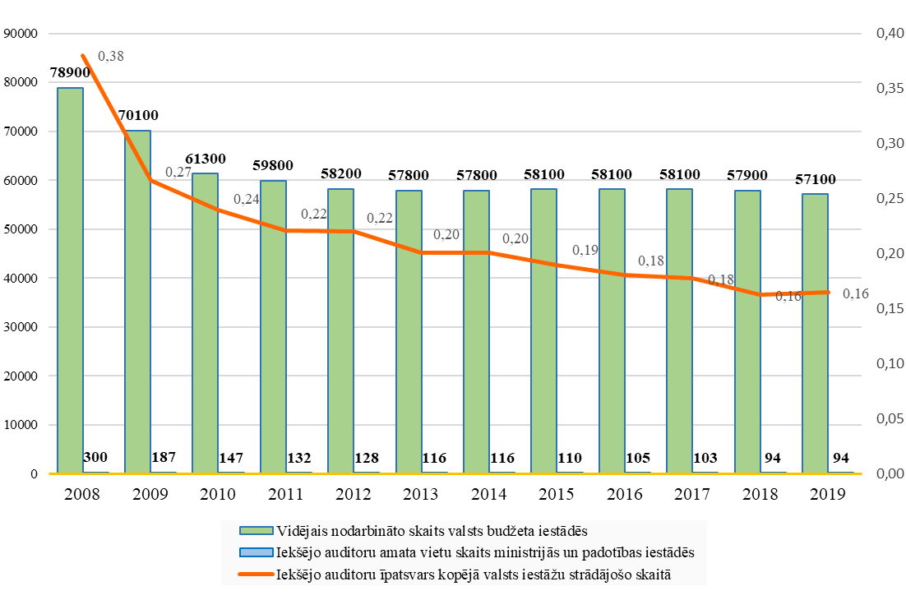
5. attēls. Vidējais nodarbināto skaits valsts budžeta iestādēs, iekšējo auditoru amata vietu skaits ministrijās un iestādēs un iekšējo auditoru īpatsvars kopējā valsts iestāžu
strādājošo skaitā, dinamika pa gadiem

Periodā no 2017.gada līdz 2019.gadam amata vietu skaits ir samazinājies par 11 jeb 10%, kas ir vairāk nekā vidējais Valsts pārvaldes reformu plānā noteiktais 6% samazinājums trīs gadu periodā. Faktiski auditoru skaits samazinājies par 20% un vakantās amata vietas divkārt palielinājušās no 9 uz 18 vietām.
Līdz šim lielākajā daļā resoru ir notikusi iekšējā audita funkcijas centralizācija no padotības iestādēm uz ministrijām, līdz ar to:
    - samazinājušies iekšējo auditoru resursi, saglabājoties darba apjomam aptverot visu resoru,
    - atsevišķie iekšējie auditi kļuvuši apjomīgāki horizontālo auditu ietvaros, kad vienlaikus tiek auditēti līdzīgi procesi vairākās iestādēs, kā arī vertikālo auditu ietvaros, vienā auditā aptverot pilnu attiecīgās jomas politikas ciklu gan ministrijā, gan institūcijās.
Amata vietu samazinājumam ir arī negatīvs iespaids uz iekšējā audita struktūrvienību darba izpildes un uz iekšējā audita funkcijas īstenošanas spējām. Pastāv risks, ka ar samazinātiem resursiem auditi netiks veikti visās augsta riska jomās un vadībai tiks novēloti ziņots par iekšējās kontroles sistēmas nepilnībām.

Atalgojuma līmenis būtiski ietekmē iespēju nodrošināt iekšējā audita personālu tādā kvantitātē un kvalitātē, kas būtu vajadzīga, lai sasniegtu mērķus. Iekšējais audits vērtē un sniedz ieteikumus visās attiecīgās nozares darbības jomās un savā būtībā ir padomdevēja funkcija vadībai. Tam jāsniedz arī karjeras izaugsmes iespējas darbiniekiem no pamatdarbības funkcijām, papildus savai kvalifikācijai apgūstot arī auditora kvalifikāciju un pārejot darbā uz iekšējo auditu. Ja iekšējiem auditoriem atalgojums ir zemāks kā pamatdarbības darbiniekiem jeb darbiniekiem tajās funkcijās, kuru darbību novērtē iekšējais audits, zūd pamats šādai izaugsmei gan darbinieku attīstības, gan audita kvalitātes izaugsmes un mērķu sasniegšanas ziņā.
Iekšējā audita padome kā konsultatīva ekspertu institūcija, kura veicina iekšējā audita kvalitātes paaugstināšanu un attīstību ministrijās un iestādēs, jau vairākus gadus akcentē to, ka iekšējā audita resursu nepietiekamība izvērtējama arī no nepietiekama auditoru atalgojuma aspekta, kas ir viens no iemesliem kvalificētāko auditoru aizplūšanai no publiskā sektora, kā arī traucē piesaistīt ekspertus no pamatdarbības.
Lai iekšējais audits spētu kvalitatīvi novērtēt un dot ieguldījumu ministriju un iestāžu darbības efektīvai pilnveidošanai, iekšējo auditoru atalgojuma līmenim būtu jābūt vismaz līdzvērtīgam institūcijas pamatdarbības funkciju veicēju atalgojumam vai pat nedaudz augstākam.
Finanšu ministrijas redzējums par nepieciešamību pārskatīt iekšējo auditoru atalgojuma sistēmu un ar to saistītās izmaiņas amatu katalogā ir apspriests ar nozaru ministrijām un detalizēti priekšlikumi iesniegti Valsts kancelejā.

Iekšējā auditora profesionālās kompetences uzturēšana ir jānodrošina pastāvīgi un iekšējā audita tehnika jāpilnveido nepārtraukti. Iekšējā auditora profesija ir saistīta ar aizvien lielākiem izaicinājumiem, ko nosaka plašais audita darba apjoms, izmaiņu temps risku vidē un tehnoloģiju progress. Nepārtraukta attīstība un kompetences celšana ir nepieciešama gan iekšējiem auditoriem, kas uzsāk savu darbu, tostarp, pārnāk no pamatdarbības sistēmām, gan auditoriem ar pieredzi iekšējā auditā, gan audita vadītājiem. Lai apliecinātu profesionālo kompetenci iekšējā audita jomā, pastāv iekšējo auditoru sertifikācijas sistēma (gan starptautiska, gan nacionāla). Iegūto sertifikātu uzturēšanai nepieciešams apmeklēt mācību pasākumus noteiktā stundu apjomā.

Pārskata gadā tika organizēti pasākumi valsts pārvaldes iekšējo auditoru kompetences paaugstināšanai, lai radītu priekšnoteikumus kvalitatīvu audita pakalpojumu sniegšanai. Finanšu ministrija audita vadītājiem organizēja divu dienu semināru “Audita līderība”, ko vadīja starptautiska līmeņa eksperts; sadarbībā ar Valsts kontroli un Valsts administrācijas skolu tika organizētas mācības un semināri tādās jomās kā procesu analīzes metodes, tautsaimniecības nozaru risku analīzes metodes, snieguma audits u.c. Finanšu ministrija iesaistījās valsts pārvaldes iniciatīvā “Ierēdnis ēno uzņēmēju”, organizējot iekšējo auditoru pieredzes apmaiņu ar privātā sektora auditoriem vadošajos Latvijas uzņēmumos. Eiropas Savienības sociālā fonda projekta ietvaros sagatavoti priekšlikumi Valsts administrācijas skolai par specializētu mācību kursu izveidošanu iekšējiem auditoriem, kā arī vadītājiem, kuru zināšanas par risku vadību, iekšējo kontroli, labu pārvaldību un lietderību ir nozīmīgs stūrakmens sekmīgai iekšējās kontroles sistēmas darbībai.
Vienlaikus pastāv ierobežojumi iespējās nodrošināt sistemātisku kvalifikācijas uzturēšanu. Šobrīd ir decentralizēta mācību budžeta plānošana katras iestādes ietvaros. Vienots finansējums valsts pārvaldes iekšējo auditoru mācībām nav paredzēts, līdz ar to rodas situācija, kurā daļa iestāžu spēj nodrošināt mācību maksu auditoriem, kuri apmeklē ar iekšējo auditu saistītos mācību kursus, bet daļai iestāžu budžets ir nepietiekams. Šādā veidā tiek apdraudēta mērķtiecīga valsts pārvaldes iekšējo auditoru kopējās kompetences celšana, kā arī iespēja pilnvērtīgi sasniegt MK noteikto prioritāro auditu mērķus.
Papildus tam, praksē ir vērojams ļoti ierobežots vai nav pieejams tādu mācību kursu piedāvājums, kuru saturs un līmenis būtu atbilstošs valsts pārvaldes iekšējā audita vajadzībām – gan saistībā ar iekšējā audita profesiju, gan saistībā ar auditējamajām jomām un aktuālajiem audita darba uzdevumiem, piemēram, viena no šobrīd aktuālām jomām ir praktiska un valsts pārvaldei piemērota risku vadības un tās novērtēšanas metodikas izstrāde un praktiska ieviešana. Aktualitāti saglabā arī mācību organizēšana jomās, kas kārtējā gadā tiek noteiktas par valsts pārvaldē kopējo auditējamo prioritāti.
Finanšu ministrija sagatavoja prioritārā pasākuma pieteikumu vidējam termiņam, pieprasot finansējumu 2021.gadā 100 000 euro, 2022. gadā 45 000 euro, 2023.gadā 45 000 euro pasākumam “Valsts pārvaldes iekšējo auditoru mācību pasākumi”.
Iekšējā audita likums nosaka, ka iekšējā audita struktūrvienības vadītāja pienākumus var pildīt tikai tāda persona, kura ieguvusi valsts pārvaldes iekšējā auditora sertifikātu vai biedrības “Iekšējo auditoru institūts” atzītu profesionalitāti apliecinošu sertifikātu (nav pieejami valsts valodā). Šāda pieeja paredzēta, lai nodrošinātu kopējā audita darba procesa organizēšanu atbilstoši iekšējā audita profesionālās darbības prasībām. Pārējiem auditoriem sertifikāta iegūšana ir brīvprātīga. Sertifikāta iegūšanai nepieciešamo zināšanu līmeņa sasniegšana sekmē publiskā sektora iekšējā audita personāla kvalifikācijas un darba kvalitātes paaugstināšanos kopumā.
Nacionālā sertifikācijas sistēma esošajā modelī darbojas kopš 2010.gada. Ir veiktas izmaiņas starptautiskajos iekšējā audita profesionālās prakses standartos, kā arī mainījusies 10 pārbaudījuma jomu satura aktualitāte, piemēram, saistībā ar IT riskiem, labu pārvaldību, efektivitāti. Līdz ar to nepieciešams pārskatīt esošo sertifikācijas modeli, saturu, mācību nodrošinājumu, pārbaudījuma tehnisko norisi.
Plānots, ka šajā jomā Finanšu ministrijai būs iespēja saņemt ekspertu konsultācijas Eiropas Komisijas Strukturālo reformu atbalsta programmas projekta “Efektīvas iekšējās kontroles sistēmas un iekšējā audita turpmāka attīstība Latvijas Republikā” ietvaros. Tāpat būs nepieciešams risināt jautājumus, kas saistīti ar piedāvātā modeļa ieviešanu praksē, tostarp, procesu digitalizāciju (IT rīki), kā arī COVID-19 ietekmē akcentēto nepieciešamību attīstīt pakalpojuma attālinātas saņemšanas iespējas.

Procesu pilnveidošana un efektivizēšana

Ņemot vērā, ka Finanšu ministrija plāno aktualizēt politikas plānošanas dokumentus un izstrādāt jaunu iekšējā audita attīstības stratēģiju atbilstoši globālajām attīstības aktualitātēm un starptautiskajai praksei, vienlaikus nepieciešams digitalizēt arī iekšējā audita un tā pārvaldības procesus. Eiropas Savienības un Latvijas attīstības plānošanas dokumentos un tiesību aktos tiek izvirzīti mērķi informācijas sabiedrības un e-pārvaldes attīstībai. Arī iekšējā audita funkcijas izpildes digitalizācija un e-rīku izmantošana starptautiskajā praksē ir viens no kvalitatīva darba nodrošināšanas un funkcijas attīstības elementiem. Jo īpaši šobrīd COVID-19 ietekmē akcentēta nepieciešamība attīstīt procesu digitalizāciju un attīstīt attālinātā darba, pakalpojumu attālinātas sniegšanas un saņemšanas iespējas (IT rīki, platformas).
Lai mazinātu administratīvo slogu, optimizētu resursu patēriņu un nodrošinātu vienotu datu uzkrāšanas un pārvaldības sistēmu, nepieciešams izstrādāt un ieviest Latvijas valsts pārvaldes iekšējā audita funkcijai piemērotu centralizētu IT rīku – datu plānošanas, uzkrāšanas, uzraudzības un pārskatu ģenerēšanas rīku, nodrošinot iekšējo auditu elektroniski, kā arī ieviest progresīvāku pieeju iekšējā audita politikas plānošanai un izpildes uzraudzībai. Vienlaikus šāds IT rīks varētu sniegt atbalstu pārliecības gūšanā par atbilstoši izveidotu iekšējās kontroles sistēmu finanšu uzskaites un pārskatu sagatavošanas jomā, un budžeta finansētu iestāžu vadītāji varētu sniegt atbilstošus apliecinājumus.
Finanšu ministrija sagatavoja prioritārā pasākuma pieteikumu vidējam termiņam, pieprasot finansējumu 2021.gadā 250 000 euro, 2022. gadā 80 000 euro, 2023.gadā 50 000 euro pasākumam “Valsts pārvaldes iekšējā audita IT rīka ieviešana”.
Iekšējā audita metodoloģijas pilnveidei plānots saņemt ekspertu konsultācijas Eiropas Komisijas Strukturālo reformu atbalsta programmas projekta "Efektīvas iekšējās kontroles sistēmas un iekšējā audita turpmāka attīstība Latvijas Republikā" ietvaros.

Ministru kabineta noteiktās auditējamās prioritātes īstenošana

Saskaņā ar MK 2018.gada 10.oktobra rīkojumu Nr.495 “Par kopējām valsts pārvaldē auditējamām prioritātēm 2019.gadam” (turpmāk – MK rīkojums) pārskata gadā iekšējie auditori veica:
- iekšējās kontroles sistēmas elementu un procesu efektivitātes novērtējumus;
- horizontālos auditus;
- starpresoru auditus.

Ministriju un iestāžu iekšējam auditam ir būtiska loma institūciju iekšējās kontroles sistēmas darbības attīstībā un iekšējais audits var sniegt ieguldījumu arī pakalpojumu kvalitātes, labas pārvaldības principu ievērošanas un efektivitātes novērtēšanā. Līdz ar to Finanšu ministrijas darbības stratēģijā 2017.-2019.gadam iekšējā audita politikas jomā tika izvirzīti mērķi palielināt efektivitātes novērtējuma īpatsvaru viedoklī par iekšējās kontroles sistēmu valsts pārvaldē un uzticamību iekšējo auditoru viedoklim. Lai iekšējais audits darbotos saskaņā ar valsts pārvaldes mērķiem un stratēģiju, uzdevums palielināt efektivitātes auditu īpatsvaru, tā sekmējot iestāžu darbības orientāciju uz efektivitāti, ietverts arī “Valsts pārvaldes reformu plāna 2020” 8.pasākumā – virzīties uz “nulles birokrātiju”, attīstot labāka regulējuma politiku un stiprinot lietderības un efektivitātes auditus.
Īstenojot horizontālos un attīstot efektivitātes auditus, tiek identificētas kopīgas problēmas, nepieciešamie risinājumi un labā prakse, lai uzlabotu iestāžu darbības procesus, rastu iespējas efektivitātes uzlabošanai un ekonomijai, kā arī administratīvā sloga mazināšanai.

Iekšējās kontroles sistēmas elementu un procesu
efektivitātes novērtējumi

Finanšu ministrija MK noteiktajās kopējās auditējamajās prioritātēs ir integrējusi efektivitātes vērtēšanu dažādos aspektos, nosakot vērtējamos kritērijus, un sniegusi metodisko atbalstu. Kā rāda uzkrātā pieredze, ir problemātiski veikt efektivitātes auditus, ja nav pietiekami attīstīta darba snieguma vadība jeb efektīva pārvaldība. Lai iestādes uzlabotu savu sniegumu un nodrošinātu labu pārvaldību, svarīga ir vienmērīga iekšējās kontroles, vadības un iekšējā audita attīstība, kā arī pieprasījums no vadības racionalizēt iestādes darbu un panākt pārmaiņas. Šobrīd efektivitātes aspektu vērtēšana iekšējos auditos ir aktuāla, jo valsts pārvalde aizvien vairāk virzās uz efektīvu pārvaldību. Gan valdības rīcības plānā, gan Valsts pārvaldes reformu plānā, gan iestāžu vadības līmenī ir pievērsta uzmanība efektivitātei un “nulles birokrātijai”, Valsts kontrole aizvien vairāk veic lietderības revīzijas. Līdz ar to arī iekšējam auditam kā stratēģiskā līmenī, tā arī katru gadu auditējamo prioritāšu ietvaros izvirzīti efektivitātes vērtēšanas uzdevumi, tostarp, 2018.gadā un 2019.gadā – plānoto auditu ietvaros novērtēt, vai ieviestie iekšējās kontroles sistēmas elementi sekmē procesu efektīvāku norisi un orientāciju uz sasniedzamo rezultātu.

Apkopojot ministriju un iestāžu pārskatus par MK rīkojuma izpildi, rezultāti liecina, ka katru gadu pieaug īpatsvars (%):
- iekšējiem auditiem, kuros vērtēts kāds no efektivitātes aspektiem;
- iekšējo auditu rezultātā sniegtiem ieteikumiem, kas vērsti nevis uz procesu atbilstību, bet uz iestādes darbības efektivizēšanu, tai skaitā administratīvā sloga mazināšanu.

Pārskata gadā noslēgti 145 iekšējie auditi, kuru rezultātā sniegti 893 vadības akceptēti ieteikumi iekšējās kontroles sistēmas pilnveidošanai, tai skaitā 61% ieteikumu vērsti uz procesu efektivizēšanu, orientāciju uz sasniedzamo rezultātu, administratīvā sloga mazināšanu. Salīdzinot ar iepriekšējo pārskata gadu, šādu ieteikumu pieaugums ir četri procentpunkti.

Funkcionālā efektivitāte (sagaidāmo vai sasniegto darbības rezultātu un izraudzīto alternatīvu atbilstība noteiktiem mērķiem) vērtēta 71 % auditu. Vērtējot iestādes darbības funkcionālās efektivitātes aspektu, tiek pārbaudīts, vai ir sasniegti plānotie mērķi un gūts vēlamais rezultāts, tostarp, cik lielā mērā ir sasniegti izvirzītie mērķi.
Piemēram, auditori norāda uz:
- nozares darbības mērķiem atbilstošākām un efektīvākām Eiropas Savienības un ārvalstu finansēto projektu un programmu īstenošanas iespējām. Jāpilnveido projektu uzraudzības procedūra, tostarp, analīze par konkrētā projekta ieguvumu ietekmi uz politikas mērķu un rezultatīvo rādītāju sasniegšanas pakāpi, uz ko pamatojoties tiek pieņemts lēmums par projekta īstenošanas un pēcieviešanas uzraudzības pasākumiem.
- nepieciešamību nodrošināt, ka sasniedzamais politikas rezultāts un tā rādītājs atspoguļo labumu, ko valsts un sabiedrība iegūst, izlietojot ieguldījumu, un precizēt atbildības sadalījumu publisko reģistru politikas izstrādes jomā atbilstoši tieslietu nozares atbildības jomai, nosakot nākamā stratēģijas plānošanas cikla darbības rezultātus, tādējādi novēršot darba plānošanas efektivitātes un maldinošas informācijas sniegšanas riskus.

Resursu izmaksu efektivitāte (pakāpe, kādā ministrijas vai iestādes funkcijas sasniedz vēlamo rezultātu salīdzinājumā ar ieguldīto resursu izmaksām) vērtēta 46 % auditu. Vērtējot resursu izmaksu efektivitātes aspektu, uzmanība tiek pievērsta resursu izmaksu samazināšanai, vienlaikus saglabājot kvalitāti. Izmantotajiem resursiem ir jābūt savlaicīgi pieejamiem, atbilstošā apmērā un kvalitātē par labāko cenu.
Auditori norāda, ka joprojām jānovērš finanšu līdzekļu un materiālo resursu neefektīva izmantošana, piemēram, jāveic lietderības izvērtējums dienesta transportlīdzekļu novietošanai autostāvvietās, kā arī jāpārliecinās, vai izvēlētie taksometra pakalpojumi ir saimnieciski visizdevīgākais pakalpojuma veids.

Ekonomiskā efektivitāte (sagaidāmo vai sasniegto darbības rezultātu kvalitātes un kvantitātes attiecība pret ieguldītajiem resursiem un darbībām) vērtēta 36 % auditu. Vērtējot ekonomiskās efektivitātes aspektu, uzmanība tiek pievērsta nepieciešamībai iegūt pēc iespējas vairāk no pieejamajiem resursiem. Vērtējums atklāj attiecības starp izmantotajiem resursiem un iegūtajiem rezultātiem skaita, kvalitātes un laika ziņā.
Auditori, piemēram:
- akcentē nepieciešamību efektivizēt uzraudzības procesu, pārbaudes veicot tikai augstiem riskiem, būtiskām lietām un tikai tiem procesiem, kurus nevar novērtēt attālināti;
- norāda uz nepieciešamību optimizēt personāla resursu izlietojumu projektos, tostarp, regulāri pārvērtējot projektos iesaistīto darbinieku darba apjomu un attiecīgi piešķirtās piemaksas par papildus darbu;
- norāda, ka joprojām ir atsevišķas jomas, kurās jāpārskata plānotos izdevumus uz iestāžu darbības efektivitātes un produktivitātes celšanas rēķina, piemēram, samazinot papīra drukāšanu un veicot izdevumu analīzi.

Auditori turpināja vērtēt valsts pārvaldes pakalpojumu sniegšanas kvalitāti un saskatīja pilnveidojumu iespējas:
- mazināt administratīvo slogu pakalpojumu sniedzējiem – lai vienkāršotu darba procesu un uzskaiti, pārskatīt atskaišu formas un pieejas modeli pakalpojumu groziem;
- joprojām ir iestādes, kurās jāstrādā pie pakalpojumu kvalitātes uzlabošanas un jāveic klientu apmierinātības mērījumi par saņemtā pakalpojuma kvalitāti un jāveic to analīze, lai palielinātu pakalpojumu sniegšanas efektivitāti;
- jāuzlabo iestāžu sadarbība, lai risinātu tādas iedzīvotāju un uzņēmēju situācijas, kurās nepieciešama vairāku institūciju iesaiste, piemēram, auditori:
  - norāda uz problēmām vairāku institūciju sadarbībā kopējos politikas plānošanas dokumentos definēto uzdevumu savlaicīgai izpildei un nepieciešamību izveidot datu bāzi/sistēmu darbības ar investoriem un investīciju projektiem atvieglošanai, kas būtu pieejama vairākām institūcijām;
  - vērš uzmanību, ka atsevišķās iestādēs jāuzlabo maksājumu pieprasījumu izskatīšanas un apstiprināšanas procesa kvalitāte un efektivitāte, maksājumu pieprasījumu pārbaudes lapu elektronizēšanas gaitā tās sasaistot ar citu iestāžu informācijas sistēmām.
- Izvērtējot publisko pakalpojumu sniegšanas struktūru un klientu apkalpošanas plūsmas novirzīšanas potenciālu, auditori norāda uz izmaksu ziņā efektīvākiem kanāliem, piemēram, nodrošinot elektronisku licenču parakstīšanu un pilnveidojot lēmumu pieņemšanas procesu licences izsniegšanai vai pārreģistrācijai, lai optimizētu azartspēļu un izložu organizētāja laika un finanšu resursus.

Vērtējot funkcijas un citus elementus, auditos ir piedāvāti risinājumi “nulles birokrātijas” ieviešanai un citi uzlabojumi:
- Iekšējie auditori joprojām norāda uz nepieciešamību vienkāršot administratīvās procedūras, samazināt pārskatu sniegšanas biežumu valsts pārvaldē, piemēram:
- lai novērstu uzskaites datu dublēšanu un salīdzināšanu pirms inventarizācijas, vairākām struktūrvienībām jālieto viena datu apstrādes sistēma;
- atsevišķu pārskatu par konkrētas politikas jomu jāiekļauj nozares politikas pārskatos;
- vizuālās apsekošanas statusu noteikšanai jāievieš izlases veida pārbaudes un jānodrošina vienota pieeja administrēšanas dokumentu pievienošanā sistēmā.
- Iekšējie auditori ir izvērtējuši atbalsta funkciju izpildes efektivitāti atsevišķās nozarēs un norāda uz:
- funkciju konsolidācijas nepieciešamību, piemēram, padotības iestādes atbalsta funkciju “algu grāmatvedība” pievienot ministrijas centrālās grāmatvedības funkcijām, pārskatot un unificējot algas aprēķina procedūras;
- organizatoriskās struktūras reorganizācijas nepieciešamību – lai palielinātu dokumentu pārvaldības procesa efektivitāti un samazinātu budžeta izdevumus, lietvedības procesus ir jāorganizē atbilstoši centralizētam lietvedības modelim;
- novērtējot iepirkumu funkcijas centralizācijas potenciālu resorā, norādīts uz nepieciešamību iepirkuma procedūru organizēt centralizēti, nevis atsevišķi katrā iestādē.
- Iekšējie auditori ir konstatējuši kļūdas un nepilnības gan resoru, gan valsts līmeņa valsts nodevu uzskaites informācijas sistēmu uzturēšanas procesos, kurus ir jāpilnveido, lai uzlabotu datu ticamību un samazinātu administratīvo slogu klientam un iestādei.
- Auditori norāda uz iespēju atrisināt problēmas mikroliegumu veidošanas funkcijas izpildē, veicot ārējos normatīvajos aktos deleģētā uzdevuma pamatotības analīzi un atvieglojot prasības, kuras izpildei nodotas bez finansējuma, kā arī mazinot riskus.
- Lai mazinātu manuāli reģistrēto pieteikumu skaitu un attiecīgi personāla noslodzi, auditori norāda uz nepieciešamību informēt lietotājus par biežāk sastopamajiem problēmjautājumiem lietotājiem pieejamā vietnē un noteikt pieteikumu izpildes laiku arī ārpus darba laika.
- Auditos konstatēts, ka ir jānodrošina būtiskāko prasību izvirzīšanu pretendentiem darba sludinājumos un jāpalielina varbūtība, ka darbā tiks pieņemti darbinieki ar darbam nepieciešamo izglītību un darba pieredzi, lai stiprinātu valsts pārvaldē nodarbināto profesionalitāti.

Valsts pārvaldes iekšējā auditā ir uzsākta efektivitātes auditu veikšanas vai atsevišķu efektivitātes aspektu vērtēšanas prakse. Finanšu ministrijas uzkrātā pieredze efektivitātes auditu organizēšanā, efektivitātes vērtēšanā un labas pārvaldības veicināšanā tika nodota starptautiskā mērogā, īstenojot Granta projektu Moldovas Republikā.

Horizontālie auditi

Labā prakse, izlases veidā atbilstoši riska novērtējumam vienlaikus veikt līdzīgu procesu iekšējos auditus attiecīgā resora iestādēs, tika turpināta arī pārskata gadā (rezultāti atspoguļoti rezultatīvo rādītāju infografikā). Horizontālie auditi, vienlaikus vērtējot analoģiskus procesus vairākās iestādēs, kā arī aptverot pamatdarbības sistēmas visos to īstenošanas līmeņos, ļauj identificēt kopīgas problēmas, nepieciešamos risinājumus un labo praksi, lai uzlabotu iestāžu darbības procesus, rastu iespējas efektivitātes uzlabošanai, kā arī mērķtiecīgi un efektīvi izmantot iekšējā audita resursus. Vienlaikus šādi auditi ir apjomīgi un ietekmē skaitliskos rādītājus, piemēram, auditu skaitu uz audita slodzi.

Starpresoru auditi

Lai veicinātu starpresoru sadarbību iekšējo auditu jomā, valsts pārvaldes iekšējā audita struktūrvienībām ar MK rīkojumiem ir uzdots 2018., 2019. un 2020. gadā nodrošināt savstarpēju sadarbību un pēc iespējas veidot starpresoru iekšējā audita komandas, auditējot tādu politiku, kura tiek plānota, īstenota un uzraudzīta mijiedarbībā ar citiem resoriem. Finanšu ministrija 2018.gadā sagatavoja un nosūtīja iekšējā audita struktūrvienībām vadlīnijas “Ieteicamie principi starpresoru audita komandu izveidošanā un darbībā”. To mērķis ir veicināt un attīstīt praktisku sadarbību starp valsts pārvaldes iekšējā audita struktūrvienībām, lai panāktu vienotu izpratni un pieeju starpresoru auditu veikšanā, identificētu kopīgas problēmas un rastu nepieciešamos risinājumus, kā arī dalītos un pārņemtu labāko praksi. Audita struktūrvienību ierobežoto cilvēkresursu dēļ un ņemot vērā vadības izvirzītos prioritāros uzdevumus, 2018. un 2019. gadā šādas politikas stratēģiskajos plānos ir apzinājušas un norādījušas 69% no visām ministrijām, praktiski sadarbojušās tikai dažas. Piemēri no prakses:
- 2018.gadā Satiksmes ministrija un Iekšlietu ministrija izveidoja starpresoru iekšējā audita sadarbību, auditējot politiku, kura tiek plānota, īstenota un uzraudzīta mijiedarbībā ar citiem resoriem. Tika auditēta Valsts policijas deleģētā uzdevuma “Stacionāro fotoradaru iegāde un darbības nodrošināšana” veikšana valsts akciju sabiedrībā “Ceļu satiksmes drošības direkcija”, kā arī Pilsonības un migrācijas lietu pārvaldes noslēgtā valsts pārvaldes uzdevuma deleģēšanas līguma ar valsts akciju sabiedrību "Latvijas Valsts radio un televīzijas centrs" par sertifikācijas pakalpojumiem koordinēšana.
- Politiku, kuras tiek plānotas, īstenotas un uzraudzītas mijiedarbībā ar citiem resoriem, apzināšanas procesā Izglītības un zinātnes ministrija vairākos gadījumos ir sniegusi ieteikumus ministrijas vadībai izvērtēt iespēju funkciju nodot vai pārņemt citai ministrijai.
- 2019. gadā sadarbība saistītas politikas uzraudzībā ir notikusi starp Izglītības un zinātnes ministriju un Kultūras ministriju. Abu ministriju iekšējie auditori ir apmainījušies ar pieredzi par profesionālās izglītības jautājumiem un pedagogu darba samaksu.

Starpresoru iekšējā audita sadarbība ir veicinājusi viedokļu un informācijas apmaiņu, stiprinot auditoru profesionalitāti, kā arī starpresoru sadarbību kopumā. Vienlaikus vērojams, ka starpresoru auditu prakse nav attīstīta un nepieciešami papildus mehānismi tās veicināšanai, piemēram, pilotprojektu organizēšana, MK rīkojumā nosakot auditējamās jomas un auditoru komandas.

Iekšējā audita turpmākā attīstība valsts pārvaldē

Atbilstoši Finanšu ministrijas darbības stratēģijai 2017.-2019.gadam un Valsts pārvaldes reformu plānam 2020, iekšējā audita politikai bija izvirzīti rīcības virzieni:
- efektīvs un lietderīgs iekšējā audita process – ātrāki un ar pievienoto vērtību iekšējie auditi;
- efektīva valsts pārvaldes iekšējās kontroles sistēma – orientēta uz sasniedzamo rezultātu un sekmē procesu efektīvāku norisi.
Īstenojot noteiktos iekšējā audita politikas attīstības virzienus, tika veikta virkne pasākumu, prioritārajos auditos izvirzīta efektivitātes aspektu vērtēšana, lai veicinātu tādu kontroles mehānismu izveidi, kas ļautu uzlabot iestādes darbības pārvaldību, tostarp, lietderīgu un efektīvu budžeta līdzekļu izlietojumu. Ievērojot valsts pārvaldes attīstības dokumentos nospraustos virzienus, iepriekšējos gados pievērstā uzmanība efektivitātes aspektu vērtēšanai auditos joprojām saglabās aktualitāti.
Lai nodrošinātu turpmākās attīstības plānošanu, Finanšu ministrija ar iesaistītajām pusēm organizēja diskusijas par iekšējās kontroles sistēmas un iekšējā audita turpmāko attīstību, tai skaitā iekšējo auditoru domnīcas iekšējā audita attīstības un pārmaiņu vadības darbnīcā.
Turpmākās attīstības nodrošināšanai Finanšu ministrijas darbības stratēģijā 2020.-2024.gadam ietverts mērķis – Mūsdienīgas iekšējā audita sistēmas izveide, kas sekmē efektīvas pārvaldības attīstību valsts pārvaldē, ietverot šādus rādītājus:
- Iekšējais audits ir neatkarīgs, objektīvs un uzticams padomdevējs un palīgs Ministru kabinetam un iestāžu vadītājiem, sniedzot ieguldījumu valsts pārvaldes efektivitātes celšanai.
- Noteikti un ieviesti valsts pārvaldes iekšējā audita politikas ilgtermiņa attīstības virzieni un pasākumi.

Finanšu ministrija turpinās uzsāktās diskusijas ar iekšējiem auditoriem, individuālas pārrunas ar ekspertiem, informācijas iegūšanu un analīzi, piemēram, SIGMA/OECD noteikto vadlīniju salīdzināšanu ar Latvijas praksi, lai sagatavotu rīcības plānu iekšējā audita stiprināšanai un iesniegtu to apstiprināšanai MK.

Vienlaikus plānots organizēt diskusijas par iekšējās kontroles sistēmas ietvara attīstību, kā arī iekšējās kontroles un tās uzraudzības mehānismu (iekšējā audita) stiprināšanu pašvaldībās un publiskas personas kapitālsabiedrībās. Ir noteikts kopējais iekšējās kontroles sistēmas ietvars tiešajai valsts pārvaldei, savukārt publiskas personas institūcijām, t.sk., pašvaldībām, kopējais ietvars ir noteikts tikai vienā no riska jomām - korupcijas un interešu konflikta riska novēršanai, līdz ar to nav arī vienotu prasību uzraudzības instrumentiem (iekšējam auditam) sistemātiskai un strukturētai pieejai iekšējās kontroles sistēmas novērtēšanā. Valsts kontrole revīzijās pašvaldībās ir konstatējusi problēmas, kas saistītas ar iekšējās kontroles sistēmas neesamību vai tās zemu efektivitāti, nepietiekamu izpratni par iekšējās kontroles sistēmu, kā arī nepieciešamību izveidot uzraudzības mehānismus, kas sniegtu pārliecību par vadītāju apstiprināto apliecinājumu ticamību par atbilstošas iekšējās kontroles sistēmas izveidošanu finanšu uzskaites un pārskatu sagatavošanas jomā. Jautājums ir aktuāls arī saistībā ar uzsākto administratīvi teritoriālo reformu. Revīzijās problēmas ir konstatētas arī saistībā ar publiskas personas kapitālsabiedrībām.

Finanšu ministrija Eiropas Savienības Strukturālo reformu atbalsta programmas (Structural Reform Support Programme (SRSP)) ietvaros 2020.gada rudenī plāno uzsākt projekta “Iekšējās kontroles sistēmas un iekšējā audita tālāka attīstība Latvijas Republikas publiskajā sektorā” ieviešanu. Projekta aktivitātes sagatavotas, konsultējoties ar iekšējā audita struktūrvienībām. Projekta finansējums paredzēts starptautiska līmeņa ekspertu konsultācijām, iesaistot tos diskusijās par stratēģiskās attīstības plānošanu iekšējā audita politikas un iekšējās kontroles jomā, par efektivitātes auditu metodikas un prakses attīstību, par iekšējo auditoru sertifikācijas sistēmas pilnveidošanu.
Tāpat Finanšu ministrija turpinās dalību Eiropas Savienības Publiskās iekšējās kontroles tīklā.

Globālās pandēmijas COVID-19 ietekmē Latvijā noteiktā ārkārtējā situācija un dinamiskās izmaiņas risku vidē, izmaiņas darba organizācijā ietekmē arī iekšējā audita darbu. Sagaidāms, ka 2020.gadā tiks būtiski pārskatīti iekšējā audita darba plāni, palielinoties citu audita pakalpojumu īpatsvaram - konsultācijām, kas saistītas ar stratēģiskas nozīmes jautājumiem un nozares darbībai būtiskiem un kritiskiem riskiem, un koncentrējoties uz tādiem audita pakalpojumiem, kas krīzes apstākļos var sniegt lielāku pievienoto vērtību un palīdzēt vadībai un iestādei kopumā kontrolēt un pārvarēt krīzi.
Šādi apstākļi papildus akcentē nepieciešamību pievērst lielāku uzmanību sistematizētai un praktiskai risku vadības ieviešanai valsts pārvaldē, kā arī risināt iekšējā audita procesu digitalizācijas jautājumus (IT rīki), attīstīt pakalpojumu attālinātas saņemšanas iespējas un audita metodiku.

Galvenie secinājumi

►Lai nodrošinātu kvalitatīvu un efektīvu iekšējās kontroles sistēmas darbību un attīstību institūcijās, nepieciešams stiprināt iekšējā audita funkciju.
- Iekšējā audita personāla resursu samazinājums ir ievērojami lielāks kā vidējais Valsts pārvaldes reformu plānā noteiktais 6% samazinājums trīs gadu periodā un sasniedz 10%. Amata vietu samazinājumam ir arī negatīvs iespaids uz iekšējā audita struktūrvienību darba izpildes un uz iekšējā audita funkcijas īstenošanas spējām. Pastāv risks, ka ar samazinātiem resursiem auditi netiks veikti visās augsta riska jomās un vadībai tiks novēloti ziņots par iekšējās kontroles sistēmas nepilnībām.
- Atalgojuma līmenis būtiski ietekmē iespēju nodrošināt iekšējā audita personālu tādā kvantitātē un kvalitātē, kas būtu vajadzīga, lai sasniegtu mērķus. Lai iekšējais audits spētu kvalitatīvi novērtēt un dot ieguldījumu ministriju un iestāžu darbības efektīvai pilnveidošanai, iekšējo auditoru atalgojuma līmenim būtu jābūt vismaz līdzvērtīgam institūcijas pamatdarbības funkciju veicēju atalgojumam vai pat nedaudz augstākam.
- Vienots finansējums valsts pārvaldes iekšējo auditoru mācībām nav paredzēts, līdz ar to rodas situācija, kurā daļa iestāžu spēj nodrošināt mācību maksu auditoriem, kas apmeklē ar iekšējo auditu saistītos mācību kursus, bet daļai iestāžu budžets ir nepietiekams. Šādā veidā tiek apdraudēta mērķtiecīga valsts pārvaldes iekšējo auditoru kopējās kompetences celšana. Līdz ar to jārisina jautājums par centralizētu mācību koordinēšanu, piešķirot finansējumu.
- Nacionālā sertifikācijas sistēma esošajā modelī darbojas kopš 2010.gada. Līdz ar to nepieciešams pārskatīt esošo sistēmu, un tam nepieciešami finanšu resursi.

Eiropas Savienības Strukturālo reformu atbalsta programmas (Structural Reform Support Programme (SRSP)) projektā “Iekšējās kontroles sistēmas un iekšējā audita tālāka attīstība Latvijas Republikas publiskajā sektorā” sadarbībā ar augsta līmeņa ekspertiem plānots stiprināt iekšējā audita politiku valsts pārvaldē, līdz ar to būtiski sniegt ieguldījumu un papildus resursus iekšējā audita attīstības pasākumiem.

►Efektīvai iekšējās kontroles sistēmai ir būtiska nozīme jebkuras institūcijas veiksmīgā darbībā un mērķu sasniegšanā. Nepieciešams pievērst lielāku uzmanību iekšējās kontroles sistēmas stiprināšanai:
- risku vadības jautājumu sakārtošanai, meklējot risinājumus normatīvā un metodoloģiskā ietvara attīstībai un turpmākai risku vadības iedzīvināšanai praksē un iekšējās kontroles darbības efektivitātes paaugstināšanai; globālā pandēmija papildus akcentē nepieciešamību pievērst lielāku uzmanību sistematizētai un praktiskai risku vadības ieviešanai valsts pārvaldē;
- rosināt diskusijas par iekšējās kontroles sistēmas ietvara attīstību, kā arī iekšējās kontroles un tās uzraudzības mehānismu (iekšējā audita) stiprināšanu pašvaldībās un publiskas personas kapitālsabiedrībās.

►Pārskata gadā bija noslēgti 145 iekšējie auditi, kuru rezultātā sniegti vairāk nekā 890 vadības akceptēti ieteikumi iekšējās kontroles sistēmas pilnveidošanai. Iekšējie auditori papildus atbilstības jautājumiem vērtē arī efektivitātes aspektus un sniedz ieteikumus, kuru rezultātā tiek novērsta funkciju un kontroļu dublēšanās, trūkumi mērķu un rezultātu noteikšanā un savstarpējā sasaistē, pretrunas normatīvajos aktos, mazināts administratīvais slogs, mazinātas manuālās darbības un veicināta e-vides izmantošana, tādā veidā sekmējot resursu taupību un mērķtiecīgu izmantošanu.

►Ministru kabineta noteiktā auditējamā prioritāte 2019.gadam ir īstenota, un tās rezultātā ir gūta pārliecība, ka:
- Iekšējie auditori arvien lielākus resursus veltī ministriju un iestāžu darbības efektivitātes vērtēšanai, sniedzot uz efektivitātes aspektiem vērstus ieteikumus;
- Auditu darba apjomā tiek iekļauti visi iekšējās kontroles sistēmas elementi, un tiek novērtēts, kā tie sekmē procesu efektīvāku norisi un veicina orientāciju uz sasniedzamo rezultātu. Visos posmos ir nepieciešami uzlabojumi, jo ir atklātas būtiskas nepilnības vai neefektīvas kontroles;
- Starpresoru iekšējā audita sadarbība ir veicinājusi viedokļu un informācijas apmaiņu, stiprinot auditoru profesionalitāti, kā arī starpresoru sadarbību kopumā. Vienlaikus vērojams, ka starpresoru auditu prakse nav attīstīta un nepieciešami papildus mehānismi tās veicināšanai, piemēram, pilotprojektu organizēšana, MK rīkojumā nosakot auditējamās jomas un auditoru komandas.

►Lai, izmantojot iekšējā audita struktūrvienību resursus, vienlaicīgi tiktu novērtētas iekšējās kontroles visai valsts pārvaldei nozīmīgās jomās un kopumā veicināta valsts pārvaldes attīstība, tiks turpināta horizontālo auditu pieeja. Finanšu ministrija uzskata par efektīvu rīku veikt ikgadējos prioritāros iekšējos auditus valsts pārvaldes nozīmīgo jomu novērtēšanai pēc vienotas iekšējā audita metodikas. Prioritārie jautājumi tiek noteikti, balstoties uz iekšējo auditu struktūrvienību un Finanšu ministrijas risku vadības pieeju, piemēram, 2020.gada prioritāte tika noteikta, pamatojoties uz iestāžu riska pašnovērtējumu pārstāvētajās nozarēs atbilstoši Finanšu ministrijas 2019.gadā veiktajai aptaujai un izstrādātajai riska novērtēšanas matricai.

►Iekšējā audita veikšanas un pārvaldības procesu digitalizācijas jautājumi (IT rīku ieviešana), pakalpojuma attālinātas saņemšanas iespēju attīstība, kā arī audita metodikas attīstība ir īpaši aktuāli globālās pandēmijas radītās krīzes ietekmē. Šo jomu iespējams attīstīt, ja ir pieejams finansējums.

Finanšu ministrs J.Reirs

Andreičika 67095675
arina.andreicika@fm.gov.lv

Auditu skaits atšķiras no sistēmu skaita, par kurām ir sniegts viedoklis, ņemot vērā ministriju un iestāžu atšķirīgo praksi audita vides detalizācijā un audita apjoma izvēlē (piemēram, vienā audita vides sistēmā veicot vairākus auditus, vienā auditā aptverot vairākas sistēmas un/vai horizontālus jautājumus, tostarp auditējot MK noteiktās prioritātes, kā arī atsevišķām iestādēm pārskatā atspoguļotās audita vides detalizācijas pakāpe atšķiras no stratēģiskajā plānā atspoguļotās).
MK 2012.gada 8.maija noteikumi Nr.326 "Noteikumi par iekšējās kontroles sistēmu tiešās pārvaldes iestādēs".
MK 2012.gada 8.maija noteikumi Nr.326 "Noteikumi par iekšējās kontroles sistēmu tiešās pārvaldes iestādēs"
MK 2013.gada 9.jūlija noteikumu Nr.385 “Iekšējā audita veikšanas un novērtēšanas kārtība” 88.punkts
Tieslietu ministrijas rīkojums Nr. 1-1/312 Par iekšējā audita sistēmu tieslietu resorā, apstiprināts 2018.gada 13.decembrī
Tieslietu ministrijas rīkojums Nr. 1-1/12 Par grozījumiem 2018.gada13.decembra rīkojumā Nr.1-1/312, apstiprināts 2019.gada 11.janvārī
Valsts pārvaldes reformu plāns 2020, apstiprināts ar MK 2017.gada 24.novembra rīkojumu Nr.701, 21.lpp.
MK 2010.gada 16.novembra noteikumi Nr.1047 “Iekšējā audita padomes nolikums”
MK 2017.gada 24.novembra rīkojums Nr. 701 “Par Valsts pārvaldes reformu plānu 2020”
MK 2019.gada 7.maija rīkojums Nr.210 “Par Valdības rīcības plānu Deklarācijas par Artura Krišjāņa Kariņa vadītā Ministru kabineta iecerēto darbību īstenošanai”
MK 2017.gada 24.novembra rīkojums Nr.701 “Par Valsts pārvaldes reformu plānu 2020”
MK 2017.gada 25.oktobra rīkojums Nr.605 “Par kopējām valsts pārvaldē auditējamām prioritātēm 2018. gadam
MK 2018.gada 10.oktobra rīkojums Nr.495 “Par kopējām valsts pārvaldē auditējamām prioritātēm 2019. gadam”
MK 2017.gada 25.oktobra rīkojuma Nr.605 “Par kopējām valsts pārvaldē auditējamām prioritātēm 2018. gadam” 2.punkts, MK 2018.gada 10.oktobra rīkojuma Nr.495 “Par kopējām valsts pārvaldē auditējamām prioritātēm 2019. gadam” 1.punkts. MK 2019.gada 19.novembra rīkojuma Nr.571 “Par kopējām valsts pārvaldē auditējamām prioritātēm 2020. gadam” 3.punkts
MK 2012.gada 8.maija noteikumi Nr.326 “Noteikumi par iekšējās kontroles sistēmu tiešās pārvaldes iestādēs”
MK 2017.gada 17.oktobra noteikumi Nr.630 “Noteikumi par iekšējās kontroles sistēmas pamatprasībām korupcijas un interešu konflikta riska novēršanai publiskas personas institūcijā”
SRSP ir ES programma, kas sniedz īpaši pielāgotu atbalstu visām ES valstīm to institucionālajām, administratīvajām un izaugsmi veicinošajām reformām. SRSP atbalsts aptver visu reformu procesu, sākot no reformu sagatavošanas un izstrādes līdz ieviešanai.
Valsts pārvaldes reformu plāns 2020, apstiprināts ar MK 2017.gada 24.novembra rīkojumu Nr.701, 21.lpp.
SRSP ir ES programma, kas sniedz īpaši pielāgotu atbalstu visām ES valstīm to institucionālajām, administratīvajām un izaugsmi veicinošajām reformām. SRSP atbalsts aptver visu reformu procesu, sākot no reformu sagatavošanas un izstrādes līdz ieviešanai.
Elementi uzskaitīti atbilstoši MK 2012.gada 8.maija noteikumiem Nr.326 "Noteikumi par iekšējās kontroles sistēmu tiešās pārvaldes iestādēs"

